Текстовой отчёт

МУК «КДЦ Новомихайловского сельского поселения»

о проведении мероприятия, информационно-мультимедийной программы, посвященной Дню юного героя антифашиста

«Маленькие герои большой войны»

/в рамках оборонно-массового и военно-патриотического месячника/

7 февраля в 11-00 в библиотеке МУК «КДЦ Новомихайловского с/п» для подростков от 14 до 18 лет в рамках военно-патриотического месячника было проведено мероприятие, посвященное Дню юного героя антифашиста. Во время проведения мероприятия шел показ слайдов о юных солдатах. Ведущие Н.В. Афанасьева и А.И. Мещанова рассказали гостям о тяжелом детстве ребят военного времени, их отношении к войне, их подвигах и наградах. В рассказе было уделено особое внимание героям Кубани, их жизням и памятникам, увековечивающим их подвиги. Также библиотекарем Н.В. Афанасьевой был проведен конкурс выразительного чтения произведений о Великой отечественной войне 1941-45 гг. Победители были награждены памятными подарками.

Количество участников: дети – 16 чел; взрослые – 4 чел.

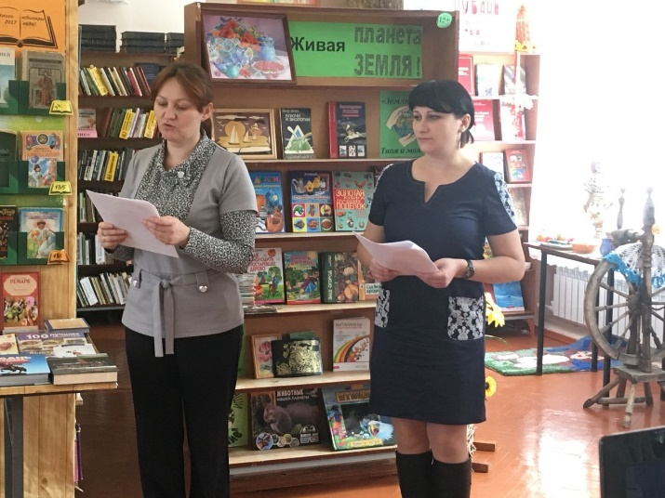 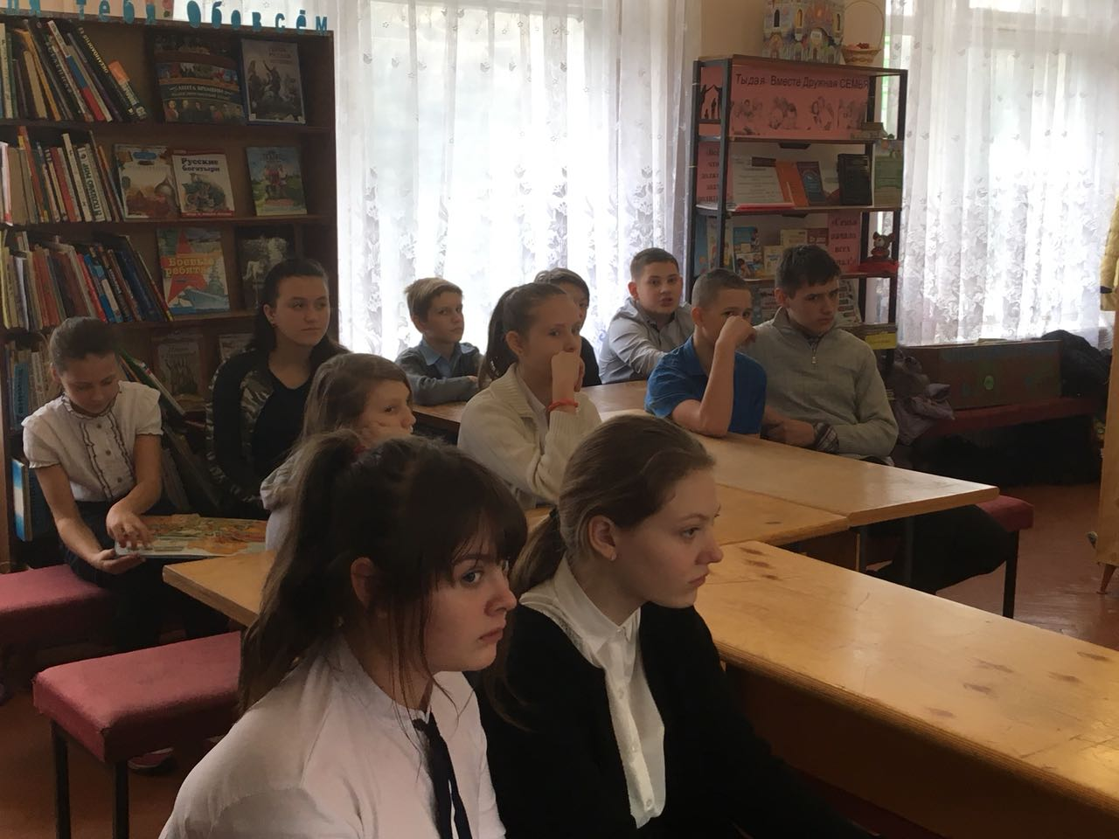

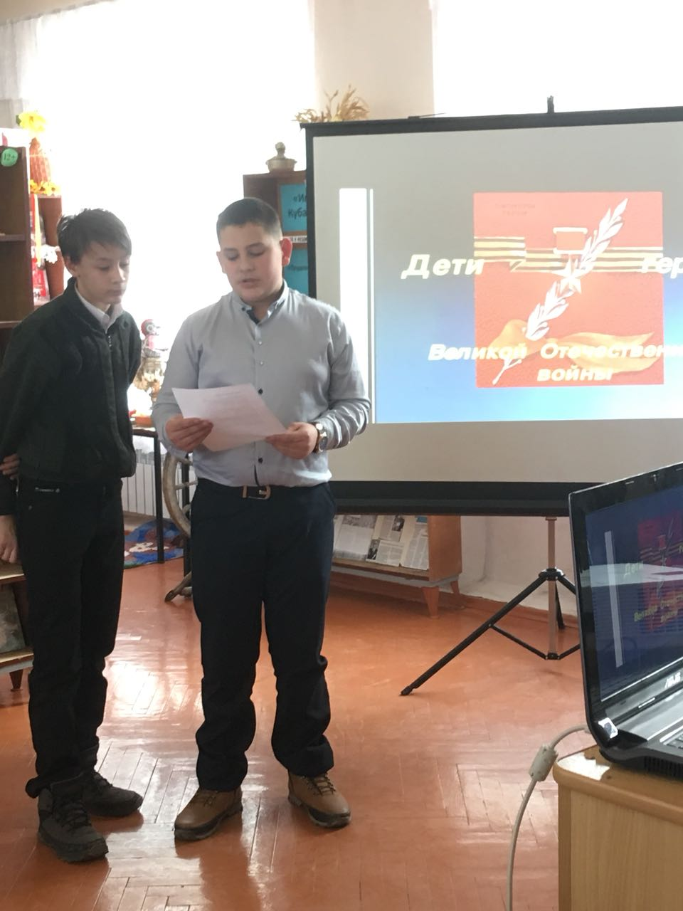 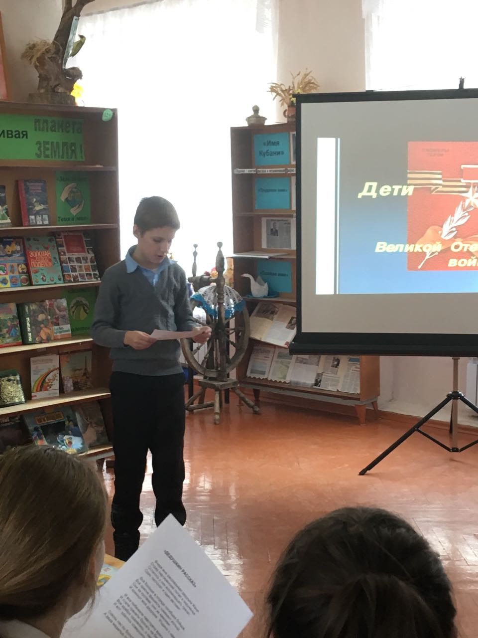

Директор МУК «КДЦ Новомихайловского с/п» _________ Л.Н.Караогланян